Лабораторна робота № 3. Побудова простих запитів.

Виконавець: ІП-11 Прищепа Владислав Станіславович

Варіант: 25

Мета: − Вивчити оператор, котрий використовується в реляційних СУБД, для вибірки даних з таблиць

− Вивчити команди SQL для створення запитів з використанням підзапитів та з’єднань

1) Створити запити для вибірки даних з використанням (разом 12 запитів):

a. Найпростіших умов

Початкова таблиця ticket:

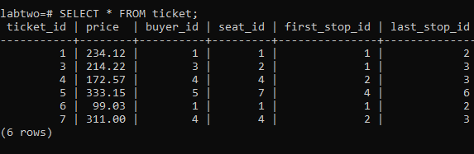

Виведемо рядки з таблиці ticket, де buyer_id рівен 3:

SELECT * FROM ticket WHERE buyer_id = 3;

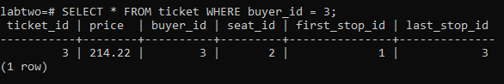

b. Операторів порівняння

Виведемо рядки з таблиці ticket, де price < 300:

SELECT * FROM ticket WHERE price < 300;

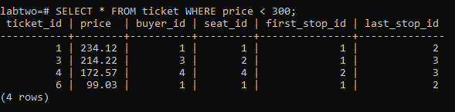

c. Умов з використанням логічних операторів AND, OR та NOT.

Виведемо рядки з таблиці ticket, де price > 200 та buyer_id < 4:

SELECT * FROM ticket WHERE price > 200 AND buyer_id < 4;

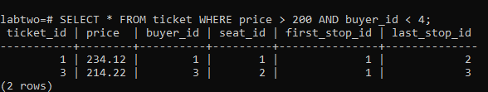

Виведемо рядки з таблиці ticket, де price = 214.22 чи buyer_id = 4:

SELECT * FROM ticket WHERE price = 214.22 OR buyer_id = 4;

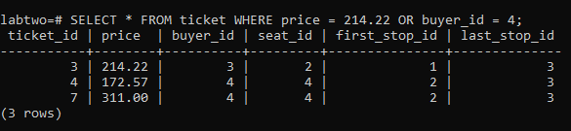

Виведемо рядки з таблиці ticket, де buyer_id не рівен 4:

SELECT * FROM ticket WHERE NOT buyer_id = 4;

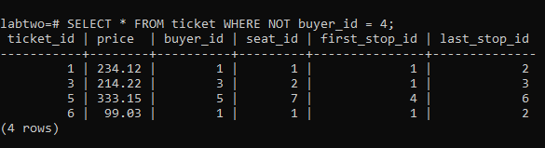

d. Умов з використанням комбінацій логічних операторів

Виведемо рядки з таблиці ticket, де price > 200 та buyer_id < 4, або first_stop_id не рівен 1:

SELECT * FROM ticket WHERE (price > 200 AND buyer_id < 4) OR NOT first_stop_id = 1;

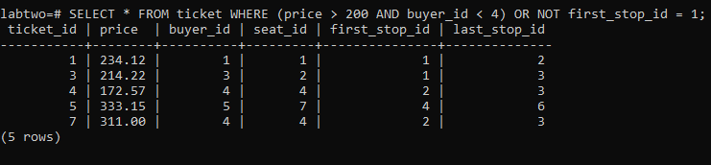

e. З використанням виразів над стовпцями, як в якості новостворених стовпців, так і умовах

Початкова таблиця stop:

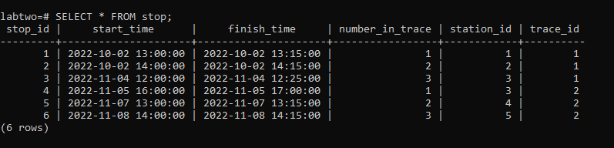

Виведемо стовпці start_time, finish_time з таблиці stop:

SELECT start_time, finish_time FROM stop;

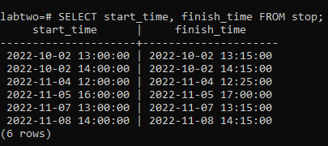

Виведемо рядки з стовпців start_time, finish_time з таблиці stop, де start_time > '2022-11-05 16:00:00':

SELECT start_time, finish_time FROM stop WHERE start_time > '2022-11-05 16:00:00';

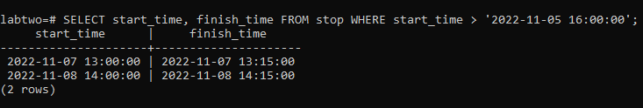

f. Використання операторів:

i. Приналежності множині

Виведемо рядки з таблиці ticket, де first_stop_id належить множині (2, 6):

SELECT * FROM ticket WHERE first_stop_id IN (2, 6);

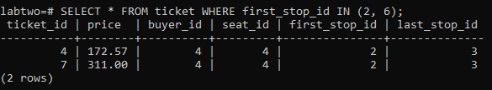

ii. Приналежності діапазону

Виведемо рядки з таблиці ticket, де first_stop_id належить діапазону [2, 6]:

SELECT * FROM ticket WHERE first_stop_id BETWEEN '2' AND '6';

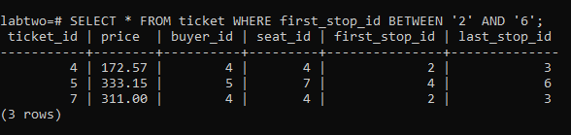

iii. Відповідності шаблону

Початкова таблиця trace:

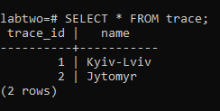

Виведемо рядки з таблиці trace, де name містить Lviv:

SELECT * FROM trace WHERE name LIKE '%Lviv%';

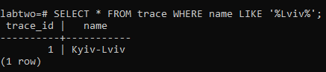

iv. Перевірка на невизначене значення

Виведемо рядки з таблиці ticket, де price заповнене:

SELECT * FROM ticket WHERE price IS NOT NULL;

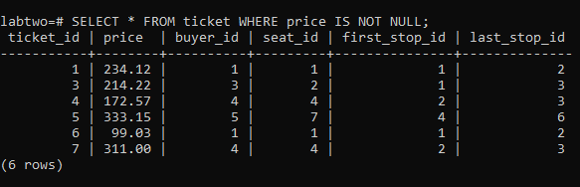

2) Створити запити з використанням підзапитів та з’єднань (разом 11 запитів) (в запитах повинні використовуватись 2 та більше таблиць):

a. Використання підзапитів в рядку вибірки полів (у секції select) та вибірки з таблиць (у секції from)

Початкова таблиця buyer:

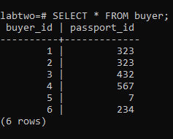

Виведемо стовпці price, seat_id з таблиці ticket та відповідні значення passport_id з таблиці buyer до кожного рядка (мають співпадати ticket.buyer_id та buyer.buyer_id в початкових таблицях):

SELECT price, (SELECT passport_id FROM buyer WHERE ticket.buyer_id = buyer.buyer_id), seat_id FROM ticket;

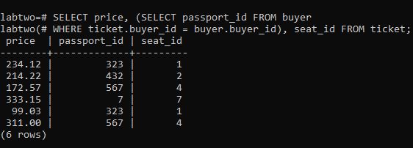

Виведемо рядки з таблиці, яка складається з стовпців start_time, finish_time, number_in_trace з таблиці stop, де number_in_trace < 3:

SELECT * FROM (SELECT start_time, finish_time, number_in_trace FROM stop) AS stop_data WHERE number_in_trace < '3';

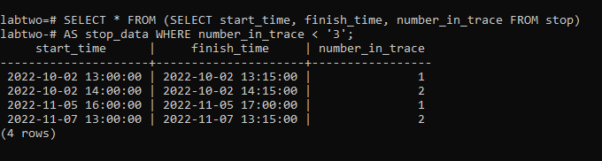

b. Використання підзапитів в умовах з конструкціями EXISTS, IN

Виведемо рядки з таблиці buyer, де buyer_id є серед рядків у таблиці ticket:

SELECT * FROM buyer WHERE EXISTS ( SELECT * FROM ticket WHERE ticket.buyer_id = buyer.buyer_id);

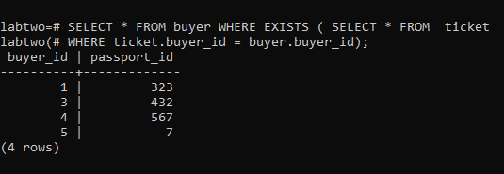

Виведемо рядки з таблиці buyer, де buyer_id є серед множини buyer_id із таблиці ticket:

SELECT * FROM buyer WHERE buyer_id IN (SELECT buyer_id FROM ticket);

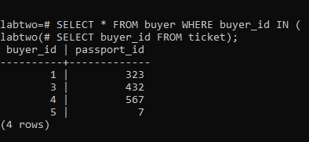

c. Декартовий добуток

Виведемо декартів добуток рядків з таблиць ticket та buyer:

SELECT * FROM ticket CROSS JOIN buyer;

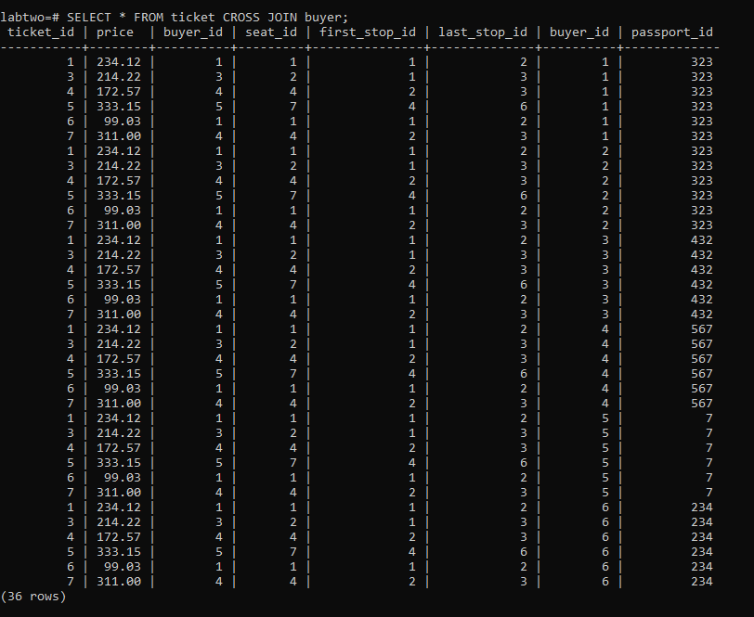

d. З’єднання декількох таблиць за рівністю

Виведемо рядки зі з’єднаних таблиць ticket, buyer за рівністю buyer_id у кожній з них:

SELECT * FROM ticket, buyer WHERE ticket.buyer_id = buyer.buyer_id;

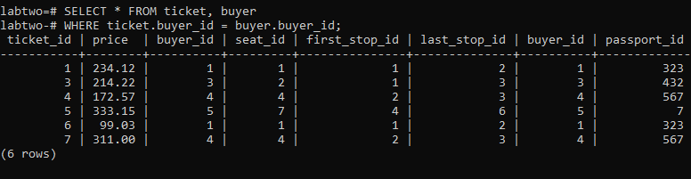

e. З’єднання декількох таблиць за рівністю та умовою відбору

Виведемо рядки зі з’єднаних таблиць ticket, buyer за рівністю buyer_id у кожній з них, де ticket.first_stop_id де 1:

SELECT * FROM ticket, buyer WHERE ticket.buyer_id = buyer.buyer_id AND ticket.first_stop_id = '1';

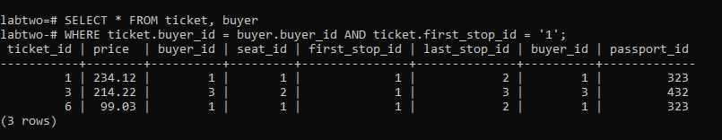

f. Внутрішнього з’єднання

Виведемо рядки зі внутрішньо з’єднаних таблиць buyer та ticket за рівністю buyer_id у кожній з них:

SELECT * FROM buyer INNER JOIN ticket ON ticket.buyer_id = buyer.buyer_id;

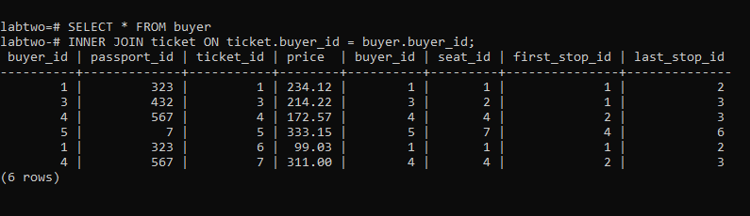

g. Лівого зовнішнього з’єднання

Виведемо рядки зі зовнішньо ліво з’єднаних таблиць buyer та ticket за рівністю buyer_id у кожній з них:

SELECT * FROM buyer LEFT OUTER JOIN ticket ON ticket.buyer_id = buyer.buyer_id;

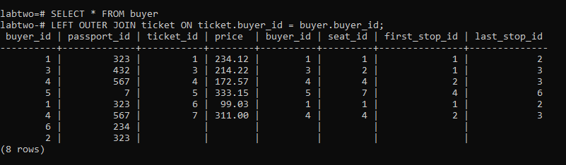

h. Правого зовнішнього з’єднання

Виведемо рядки зі зовнішньо право з’єднаних таблиць ticket та buyer за рівністю buyer_id у кожній з них:

SELECT * FROM ticket RIGHT OUTER JOIN buyer ON ticket.buyer_id = buyer.buyer_id;

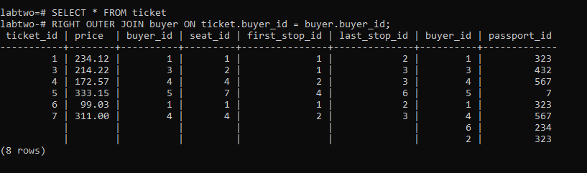

i. Об’єднання запитів

Початкова таблиця seat:

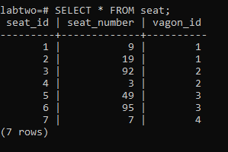

Виведемо рядки стовпців buyer_id, passport_id з таблиці buyer, де buyer_id є серед записів у стовпці buyer_id в таблиці ticket, та допишемо у ці стовпці дані з стовпців seat_id, seat_number рядків таблиці seat, seat_id яких є серед записів стовбця seat_id таблиці ticket:

SELECT buyer_id, passport_id FROM buyer WHERE buyer_id IN (SELECT buyer_id FROM ticket) UNION

SELECT seat_id, seat_number FROM seat WHERE seat_id IN (SELECT seat_id FROM ticket);

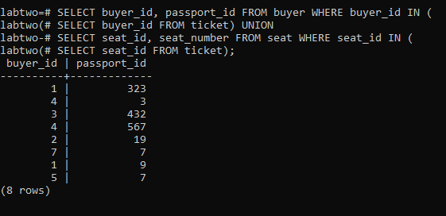

Висновок: під час виконання лабораторної роботи я навчився створювати запити для вибірки даних з таблиць, об’єднувати таблиці.